Mise Apollo 11: Průběh letu na Měsíc
V červenci 2019 uplynulo 50 let od chvíle, kdy člověk vstoupil na jiné vesmírné těleso, než je Země. Česká televize připravila k tomuto historickému okamžiku sérii pořadů. Krok za krokem tak můžeme sledovat „největší dobrodružství 20. století“. Co předcházelo misi Apollo? Jaká technika vynesla první lidskou posádku na Měsíc? Jak probíhalo přistání a jaké úkoly astronauti měli?

Videa: Cesta k historickému letu, Průzkum Měsíce před misí, Fotografie Měsíce, Průběh letu k Měsíci, Těsně před přistáním, Přistání na Měsíci, Co se dělo po přistání, Světelná projekce startu

- Video Cesta k historickému letu mapuje americké vesmírné mise, které předcházely letu Apolla 11.

- Na co konkrétně se Američané v programu Apollo zaměřili?

- Proč sehrály klíčovou roli mise Apollo 8 a Apollo 10?

- Jaké závažné technické problémy posádka Apolla 10 odhalila?

- Prohlédněte si videa Průzkum Měsíce před misí a Fotografie Měsíce a doplňte řešení:

- Jaká je vzdálenost Měsíce od Země?

- Vysvětlete, proč můžeme ze Země pozorovat jen přivrácenou stranu Měsíce.

- Pojmenujte jednotlivé strany Měsíce.

- Batoh, který měl Neil Armstrong při výstupu z modulu Eagle na měsíční povrch na zádech, vážil na Zemi 54 kg. Jakou hmotnost měl na Měsíci?

- Jaká technika umožnila první lidské posádce přistát na Měsíci? Prohlédněte si videa Průběh letu k Měsíci, Těsně před přistáním, Přistání na Měsíci, Co se dělo po přistání, Replika modulu a Světelná projekce startu a doplňte:

- Označte, ve které části nosné rakety Saturn 5 byly umístěny pilotní a přistávací modul.
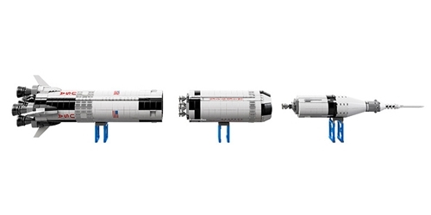

- Pojmenujte oba moduly Apolla 11 a popište jejich funkci.

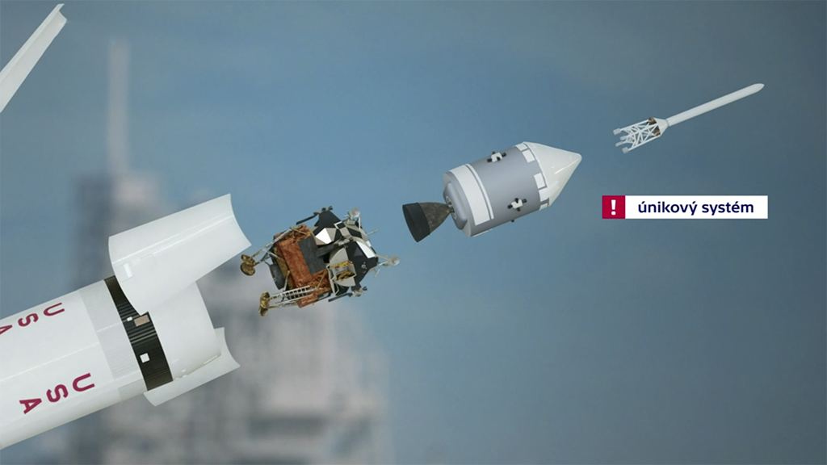

- Označte na obrázku, která část modulu byla použita jako odpalovací rampa pro odlet astronautů z Měsíce. Napište, jaké palivo bylo pro odlet použito, a zdůvodněte proč.

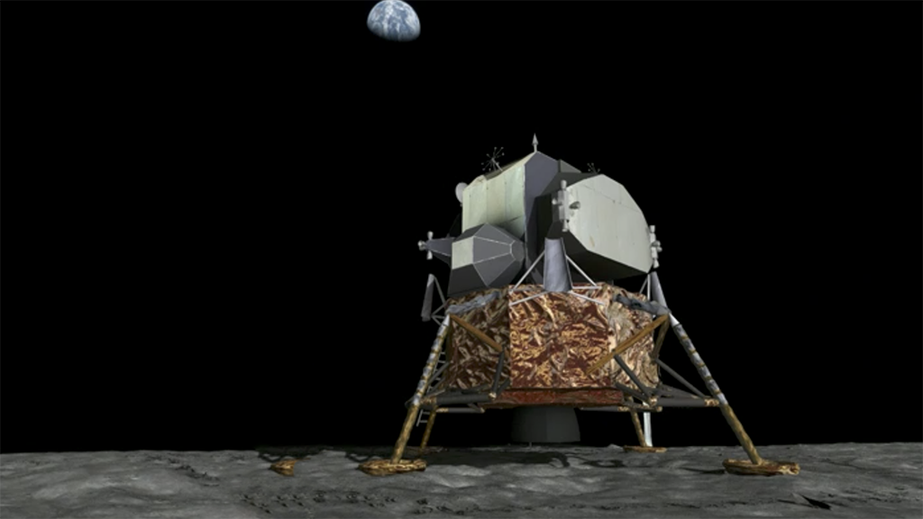

- Zjistěte, co je videomapping a popište, jak byl v ČR v souvislosti s oslavami 50. výročí mise Apollo 11 použit.

- Videa Těsně před přistáním, Přistání na Měsíci a Co se dělo po přistání zachycují situaci po odpojení modulu Eagle od lodi Columbia, okamžiky přistání a první kroky a úkoly astronautů na povrchu Měsíce.

- Ve kterém okamžiku byl úspěch mise Apollo 11 nejvíce ohrožen?

- Jak dlouho čekali astronauti v přistávacím modulu, než mohli vystoupit na měsíční povrch, a co během té doby dělali?

- Který z astronautů vystoupil na povrch Měsíce jako první? Jaká slova při tom pronesl?

- Jaké byly první úkony člověka na Měsíci?

- Jak popsal Neil Armstrong měsíční krajinu?

- Vlastní Česká republika vzorek měsíční horniny?

